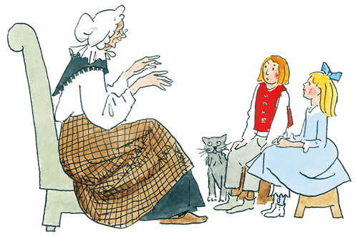
Хорошему когда-нибудь да быть в чести, — сказала бабушка.
— Да вот взять хотя бы картошку; немало порассказала бы она, умей она говорить! И впрямь, долгие годы картошку ни во что не ставили. Даже пасторы в церковных проповедях говорили, что, мол, дана она нам на радость и на пользу, а всё зря: народ не верил этому. Сами короли раздавали людям картофельные клубни — пусть сажают в землю.
А сажал ли их кто?Да вот хоть в Пруссии, был там великий король, по прозвищу Старый Фриц; был он молодец, и он тоже взялся за картофель.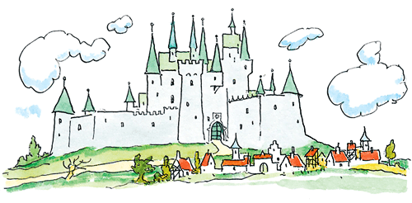
Целый воз картофеля пожаловал одному из городов в своём королевстве и приказал бить в барабаны, чтобы созвать всех горожан на площадь. Не кто-нибудь, а отцы города показывали народу диковинные клубни и громко учили, как картофель сажать, как ходить за ним и как его готовить.
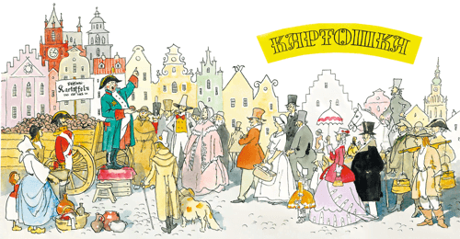
Да что толку: в одно ухо вошло, в другое вышло. Люди так и не поняли, что им говорят, и стали пробовать на вкус сырую картошку.— Тьфу, до чего противная! — говорили они и швыряли картошку в сточную канаву, и видели собственными глазами, что даже собаки брезговали ею. Нашлись и такие, кто попытался посадить картошку: одни закопали картофелины подальше друг от друга и стали ждать, когда из них вырастут деревья, и можно будет снимать плоды.
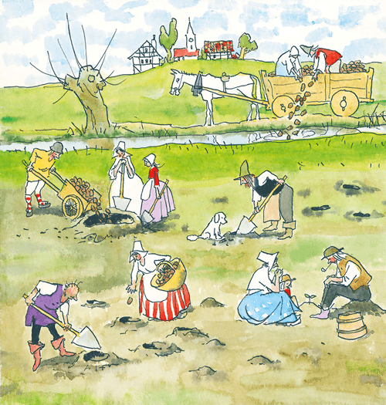
Другие побросали их в одну большую яму, где клубни слиплись в ком и дали ботву. На следующий год королю пришлось всё начать сначала, и не мало утекло воды, пока до людей дошло, что им надо делать.— И так было повсюду! Картофель, этот лучший из плодов, дарованных нам, людям, нигде ни во что не ставили,— сказала бабушка. — Зато нынче цены ему нет! Нынче-то его признали. Всему хорошему когда-нибудь да быть в чести! Частенько случалось видеть мне, как туго приходится людям на свете; и всякий раз вспоминал я картошку и бабушкины слова.
